ЈЕЛОВНИК ЗА ВРТИЋЕ И ЈАСЛЕ СЕПТЕМБАР I ДЕО 2021
СА ПРЕДЛОГОМ ЈЕЛОВНИКА ЗА РОДИТЕЉЕ ДО КРАЈА ДАНА
ДОРУЧАК,РУЧАК,ВОЋНА ПОРЦИЈА И УЖИНА ОБЕЗБЕЂЕНИ У ВРТИЋУ ВЕЧЕРА-ПРЕДЛОГ ЗА РОДИТЕЉЕ ДО КРАЈА ДАНА
ДАТУМ И ДАН | ДОРУЧАК  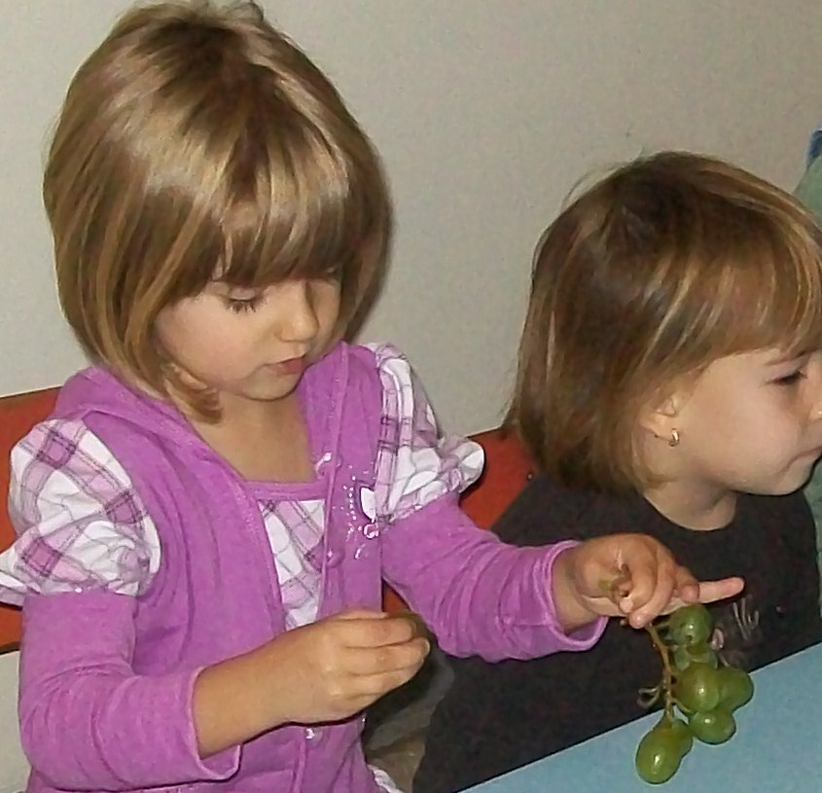 | УЖИНА  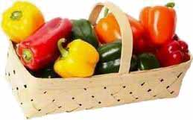 | РУЧАК  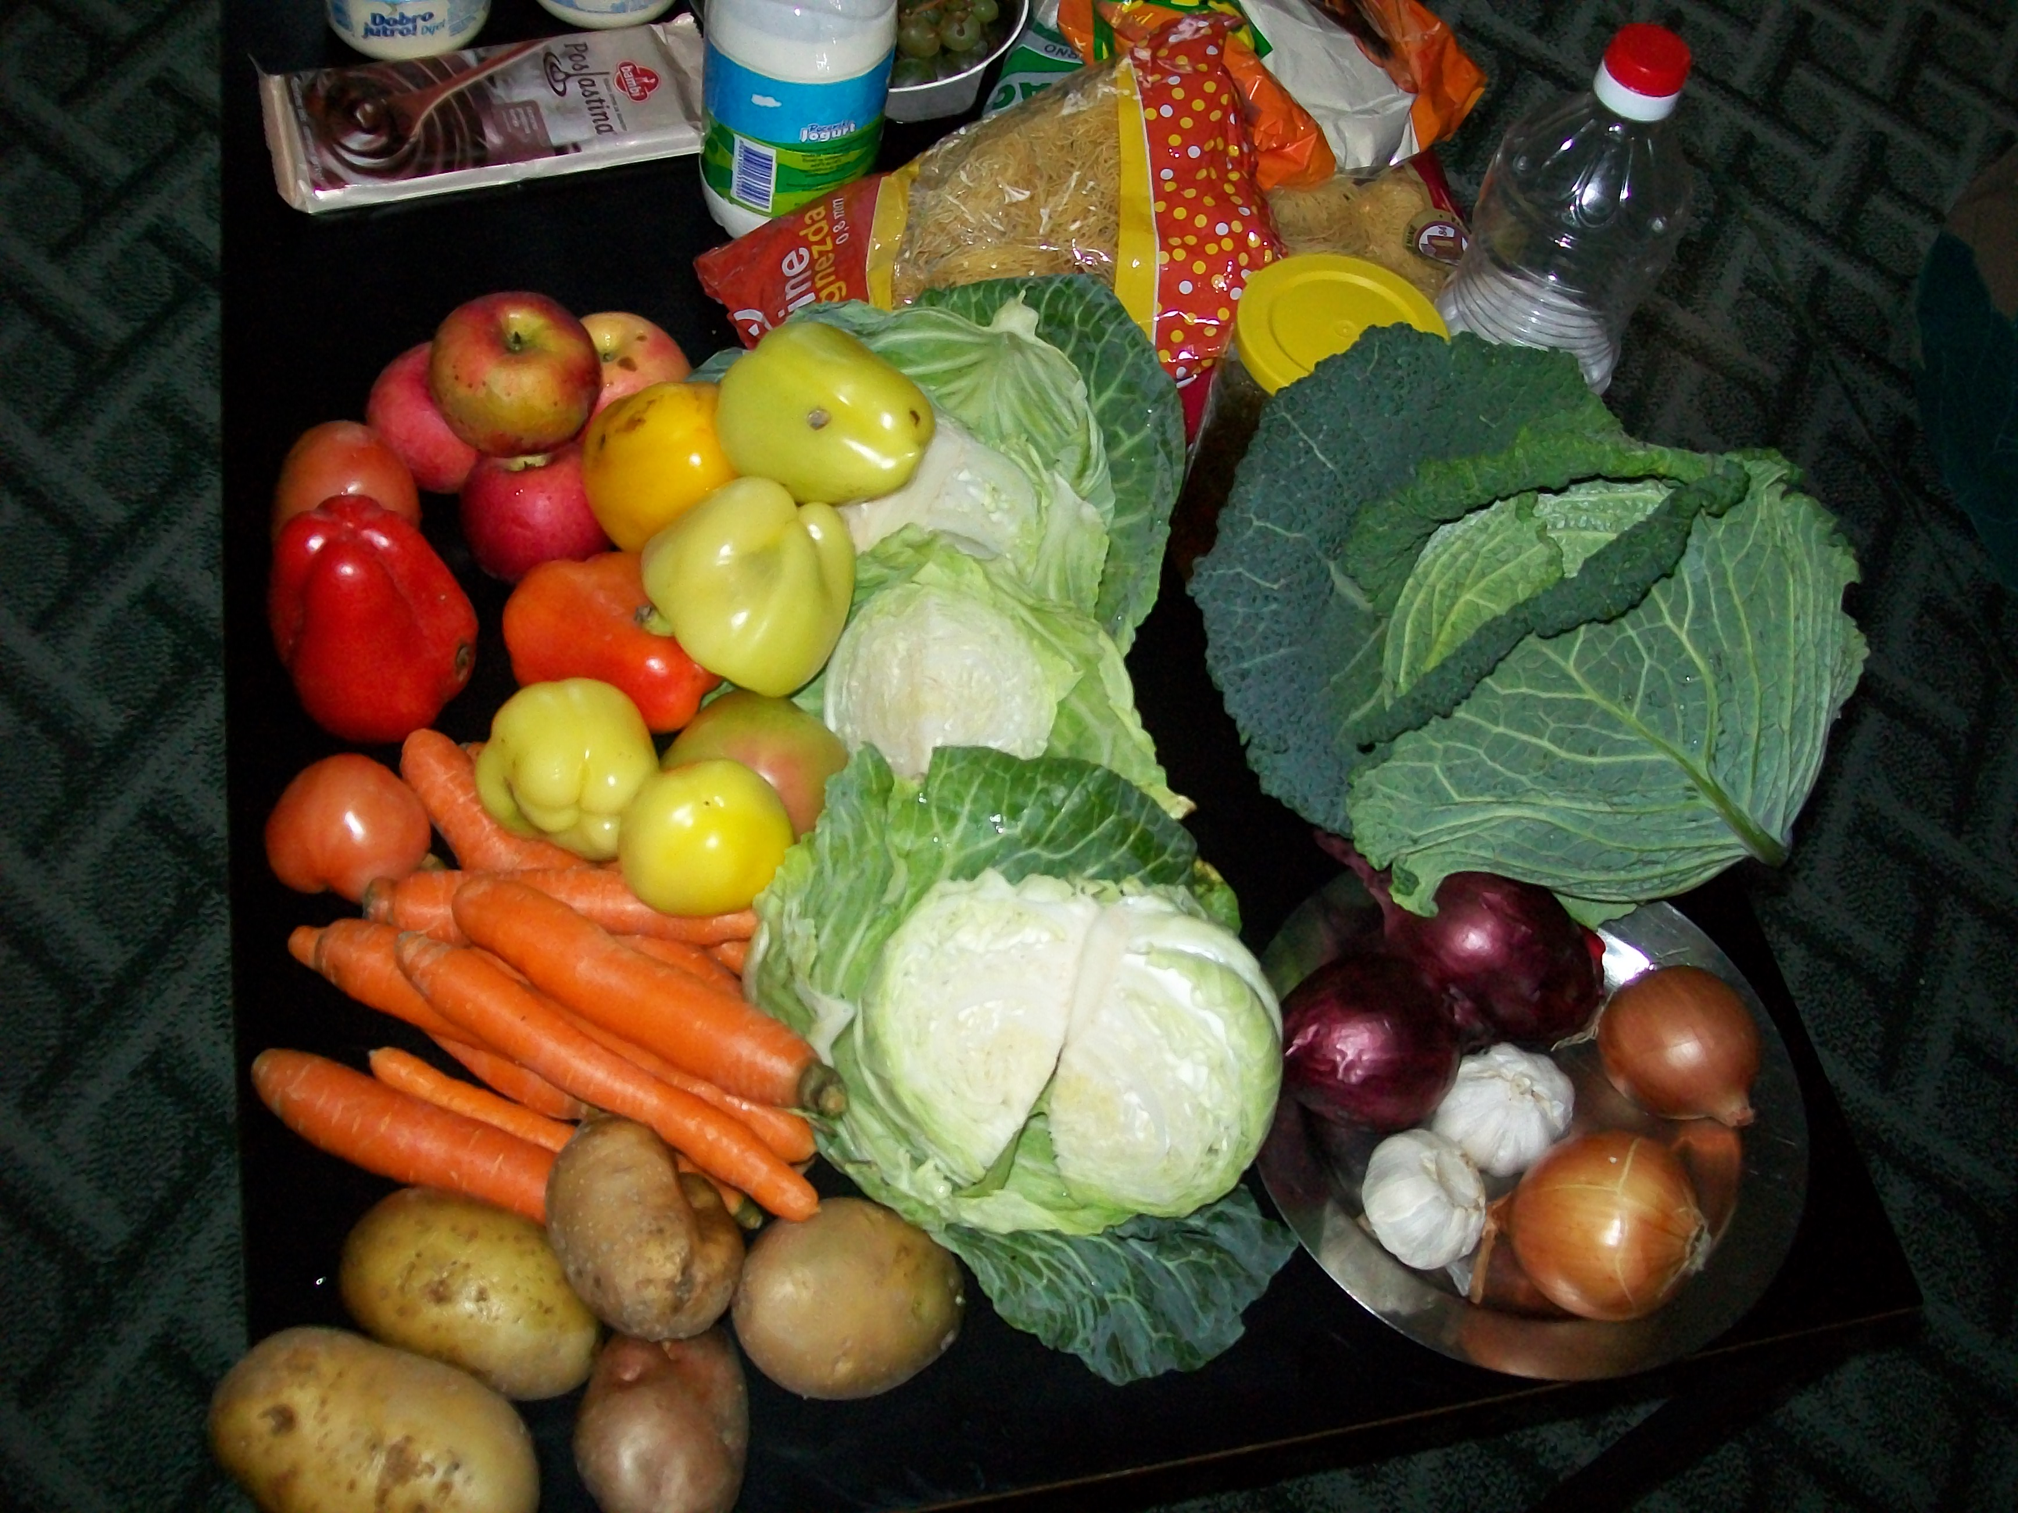 | 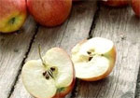ВОЋНА ПОРЦИЈА | ВЕЧЕРА
01.09.2021.  Среда | Млеко,мармелада,маргарин,  хлеб | Штрудла мак | Мусака са паприкама и тиквицама,кисело млеко,хлеб | Лубеница | Какао,попара са младим сиром и павлаком
02.09.2021.  Четвртак | Бела кафа,троуглић са сиром | Обланда са орахом,чоколадом и сувим грожђем | Кромпир паприкаш са јунетином,купус салата,хлеб | Јабука | Кувани парадајз,сардина,хлеб
03.09.2021.  Петак | Чај нана,сирко,  туњевина,хлеб,кечап | Плетеница,  лимунада | Крем чорба од пилетине,  запечени разанци са сиром | Грожђе | Пржено јаје,хлеб,јогурт,парадајз салата
06.09.2021.  Понедељак | Бела кафа,царска пита | Црни чоколадни колач | Пасуљ,краставац салата,хлеб | Грожђе | Печено бело месо,барени броколи,барени кромпир са перш. листом,кисело млеко
07.09.2021.  Уторак | Качамак са млеком | Слатки резанци са орасима и пшен. колицама | Крем чорба од поврћа са карфиолом,мусака од тиквица,кисело млеко,хлеб | Бресква | Јогурт,сардина,парадајз салата,хлеб
08.09.2021.  Среда | Чај нана,печеница,павлака, хлеб | Сутлијаш | Куван купус са јунетином,хлеб | Јабука | Пита са вишњом,бела кафа
09.09.2020.  Четвртак | Млеко,мед,маслац,хлеб | Воћни колач | Грашак са пилетином,краставци салата,хлеб | Јабука | Млеко,интегрална бухтла са џемом
10.09.2021.  Петак | Млеко,интегрална кифла са сиром | Пита са вишњама | Кувана јунетина у парадајз сосу,шарен пилав,хлеб | Бресква | Пире од спанаћа,батак печени,кисело млеко ,хлеб
13.09.2021.  Понедељак | Бела кафа,намаз од сланине,кис. краставаца  сирка и кукуруза шећерца | Пита са празилуком и млевеним месом | Пасуљ,парадајз салата,хлеб | Грожђе | Попара са младим сиром и павлаком,кисело млеко
14.09.2021.  Уторак | Чај нана,сирко,туњевина,  Кечап пире,хлеб | Пудинг | Отворена паприка,  хлеб,супа,парадајз салата | Јабука | Пита са јабукама,млеко
Нутриционисти-дијететичари :Цвејић Данијела,Цвејић Живојин

